Pracovní listy Dnes jím jako Papuánec
ekonomická varianta pro 2. stupeň
[Nezapomeňte se podívat na web, kde najdete mnoho doplňujícíh materiálů]
1 Označ na mapě Austrálii a Papuu-Novou Guineu.
Název oceánu
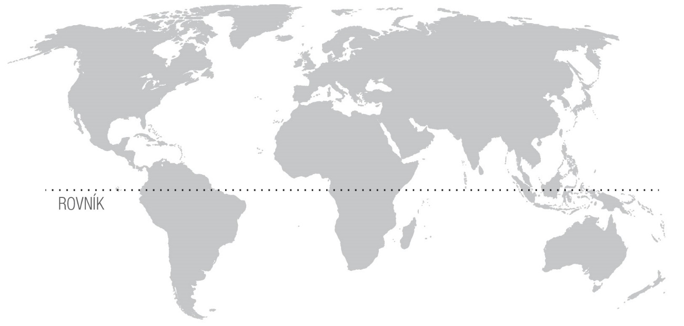
Název oceánu
Název oceánu
Název oceánu
Název oceánu

Dokážeš doplnit názvy oceánů a jaký omývá břehy Papuy? (názvy oceánů doplň do mapy)
Odpověď:
NÁPOVĚDA: Papua Nová Guinea leží severně nad Austrálií. Rozprostírá se na VÝCHODNÍ části velkého soustroví.

2 Papua-Nová Guinea je součástí Melanésie – skupiny drobných ostrovů rozptýlených v tropickém
a subtropickém pásu Tichého oceánu. Kromě Melanésie rozeznáváme ještě Mikronésii a Polynésii.
Jak je souhrnný název pro tyto tři skupiny ostrovů? (škrtni, co se nehodí)
Australské ostrovy Novozélandské soustroví Oceánie Cookovy ostrovy

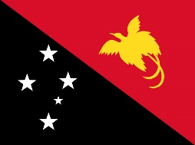
3 A. Podívej se na vlajku a zkus uhádnout, jak se jmenuje pták v pravé části.
(škrtni, co se nehodí)
papoušek tukan rajka kanár
B. Co značí hvězdy v levé části vlajky? (škrtni, co se nehodí)
volnost a svobodu souhvězdí jižní kříž 5 hlavních papuánských kmenů

VÍTE, ŽE...? Papua je téměř celá pokrytá lesy a pralesy. Stromy pokrývají 93 % jejího území a je jich kolem 4 000 druhů. V České republice zabírají asi jen jednu třetinu území.

4 Cesty a silnice na Papui existují jen v omezené míře. Země je plná neprostupných překážek, navíc Papuánci obývají mnoho ostrovů soustředěných kolem hlavního soustroví, kam se po nich stejně nedá dostat. Pokud Papuánci chtějí navštívit vzdálenější místo, musí použít leteckou „dopravu“.
Na větší vzdálenosti se na Papui létá malými letadly.
Papua – to jsou vysoké hory, džungle, neprostupné pralesy, divoké řeky, sopky a také pláže, hodně
z nich má černý písek.
A. Odkud černý písek na plážích pochází?
odpověď:

5 Pokud cestuješ na Papuu, je třeba se pořádně připravit. Příroda je tam nádherná, ale hodně drsná a nebezpečí na tebe číhá v podobě různých tropických nemocí, ale i od samotných Papuánců. Jsou totiž velmi temperamentní a neshody často řeší násilím.
Doplň správně do textu.
KANIBALOVÉ, MALÁRIE, TRIČKO, HLAVNÍ MĚSTO, KOMÁŘI, JÍDLO, PITNÁ VODA, MAČETY, PRŮVODCE
Na Papui máte velkou šanci chytnout během svého pobytu nemoc zvanou ..................., kterou přenášejí ................., různé kožní infekce nebo plísně. Život ve městech se částečně podobá evropskému způsobu života, ale mísí se s kulturní tradicí. Klany se v ulicích střílí luky či pistolemi nebo používají ................., jimiž řeší většinu problémů. Krvavé šarvátky provázely například období voleb. ................... Port Moresby bylo dokonce vyhlášeno nejhorším městem k životu. Do oblastí mimo města je rozumné vzít si ................... Jdete-li na pláž, nezapomeňte na ................, hrozí popáleniny, ve městě se hodí balená ....................... i vlastní, omyté nebo tepelně zpracované .................. V minulosti byla Papua Nová Guinea známá jako země, v níž žili ...................... Předpokládá se, že se v odlehlých nedostupných místech vyskytovali ještě koncem minulého století.

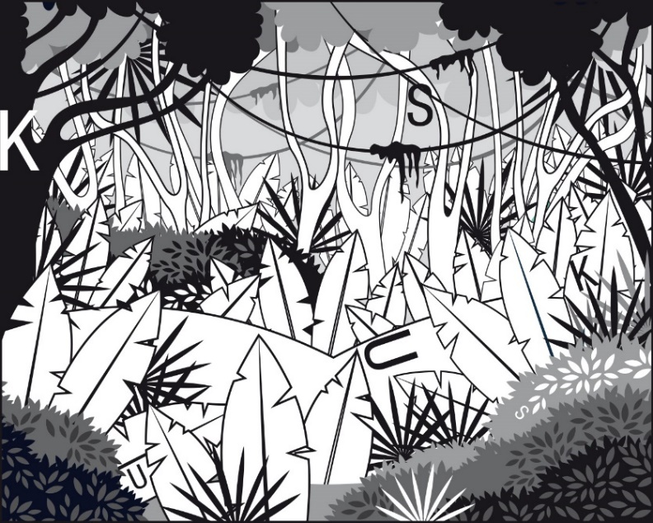
6 Určitě už víš, co je homonymum – slovo, které má stejnou podobu, ale značí něco jiného. A jedno takové máme pro tebe připravené. Asi uhodneš jeho první význam, ale co ten druhý?
A. Najdi písmenka rozházená v džungli,
seřaď je od největšího po nejmenší a zkus
zjistit, o co, nebo o koho, se jedná.
odpověď:
1. význam slova:
2. Význam slova:
Už znáš moje jméno? Patřím mezi savce, ale oproti ostatním mláďatům se ta moje narodí nevyvinutá, musím je donosit ve vaku. Patřím mezi takzvané vačnatce.
B. Znáš kromě mě ještě nějaké další vačnatce?
odpověď:

7 Já patřím také mezi vačnatce. Jsem menší, žiji ve větvích a na kratší vzdálenosti (asi 50 m) umím létat. Při skoku roztáhnu přední a zadní nohy a využiji volnou kůži jako plachtu.
Jak se jmenuji?
odpověď:
NÁPOVĚDA: Moje jméno je složené slovo. Druhou část tvoří název zvířete, které u nás žije ve větvích stromů a umí dobře skákat.

8 Mezi zázraky ze světa zvířat z Papui patří rajka – anglicky „bird of paradise“. Samečci patří mezi nejbarevnější ptáky světa..
- Od čeho je odvozené slovo rajka?
odpověď:
ZAJÍMAVOST: Někteří mají barvu, jakou u žádných jiných ptáků nenajdete tzv. superčernou! Kombinací této superčerné a barevných per působí sameček při tanci na samičku doslova okouzlujícím dojmem. Snaží se nastavit tak, aby na něj dopadalo světlo v co nejlepším úhlu a co nejvíce „zazářil“. Nejlepší tanečník pak samičku získá.
Dalším zajímavým ptákem, který má domov na Papui, je kasuár přilbový. Je to velký nelétavý pták, po pštrosovi a emu třetím nejvyšším a druhým nejtěžším ptákem světa.
B. Kasuár umí mimo jiné dobře: (škrtni, co se nehodí)
zpívat plavat šplhat
ZAJÍMAVOST: o mláďata se stará výhradně samec. Nejprve připraví v úkrytu na zemi hnízdo, kam samička snese vejce, a vrátí se ke svému samotářskému životu. Samec po celou dobu sezení na vejcích nepřijímá potravu a po vylíhnutí mláďata vodí a brání je. V tu dobu je velmi nebezpečný.

9 Existují zvířata, která žijí jen na jednom určitém území a jinde se nevyskytují – taková jsou i na Papui-Nové Guineji. Poznáš je snadno, upoutají na první pohled svým krásným či neobvyklým vzhledem (některá z nich jsi možná ani neviděl/a).
Podívej se na obrázky a zkus znajít a pojmenovat zvířata, která žijí jen na Papui-Nové Guinei
a některá i v Austrálii. (škrtni, která se nehodí)

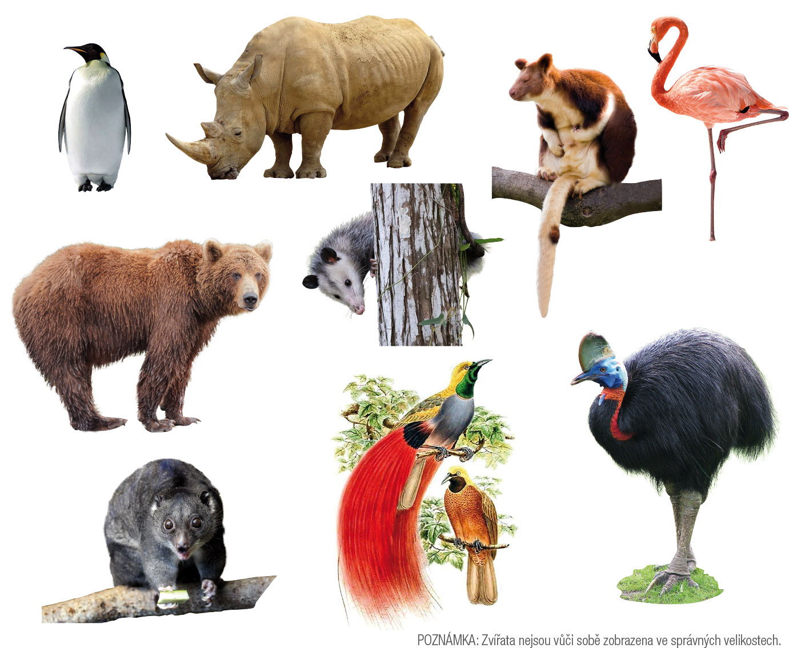

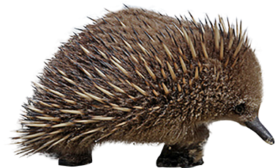
10 Nejsem dikobraz ani ježek, jak se jmenuji?
odpověď:

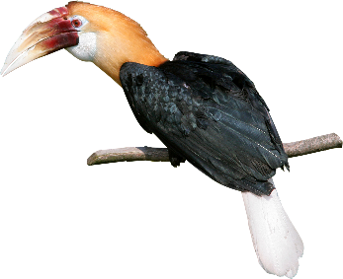
ZAJÍMAVOST: Jmenuji se zoborožec guinejský, říká se mi i zoborožec temný. Žiji jen na Papui-Nové Guineji, v lesích (i v pralesích), živím se různými bobulemi, fíky, ovocem a nepohrdnu ani drobnými živočichy nebo hmyzem. Samec zazdí směsí jílu a trusu samičku v dutině stromu. Uprostřed zůstane jen úzká štěrbinka, kterou samičku i mláďata celou dobu odchovu krmí. Tuto obranu má více druhů zoborožců, chrání tím svou družku i potomstvo před hady, šelmami a jinými predátory.
Papuánci dávají rádi jako dárek nejrůznější zvířata. Například zvíře, které vyšlo v tajence (úkol 6.), dostává budoucí tchán jako dar před svatbou nebo žena po porodu jako poděkování za nový život

11 Přiřaď k sobě správně slovo v: českém jazyce, angličtině a tok pisin.
Jak se na Papui mluví?
Na Papui se pužívají celkem tři hlavní (tzv. úřední) jazky:
• angličtina
• tok pisin (pidžin) – směs místních dialektů a zkomolených výrazů z angličtiny a němčiny
• motu (+ dalších více než 800 jazyků)
Takové množství jazyků se vyvinulo hlavně kvůli neprostupnosti jednotlivých území, jazyky se vyvíjely odděleně. Není neobvyklé, že jedním jazykem mluví například jen několik stovek lidí! Nedostanou se k sobě, protože je rozdělují hluboké kaňony, divoké řeky, nepropustná džungle a vysoké hory. Není neobvyklé, že má mnoho kmenů vlastní jazyk!
Na světě existuje přes 6 000 jazyků – polovině z nich hrozí do konce tohoto století zánik. Jazyky, kterými mluví málo lidí, ustupují jazykům, které jsou používanější.
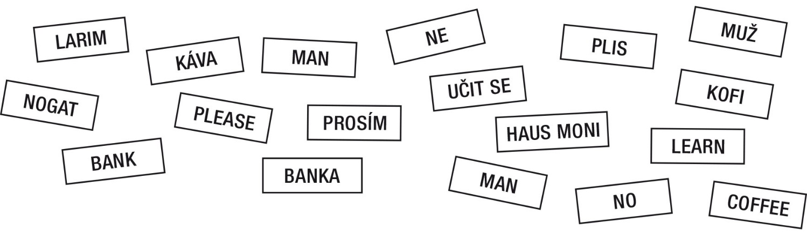
odpověď: (napiš v pořadí český jazyk/anglický jazyk/tok pisin)

Peníze a studium
Cena potravin je v podstatě srovnatelná s cenou u nás, u některých produktů je i mnohonásobně vyšší. Chcete-li si tedy s pár stovkami připadat jako boháč, tak Papua není ta správná země. Zároveň tu s penězi zmůžete asi všechno. Provést můžete skutečně cokoliv, jen je následně potřeba postižené straně zaplatit obnos peněz, o který si řekne, což bývají nemalé částky... (z dopisu dobrovolníka).
Na Papui se platí měnou zvanou kina, značí se zkratkou PGK (Papujsko-guinejská kina) a její hodnota je asi 6 našich korun.
Třetina lidí na Papui neumí číst a psát. Kdo má to štěstí a chodí do školy, nestuduje zadarmo, studenti si studium musí částečně platit. Část zaplatí stát a menší část student. Například
v přímořském městečku Araimiri platí studenti 1100 kina za rok (cca 8000 Kč), ale většina ostatních škol má školné spíše vyšší. V ceně je ubytování, třikrát denně strava a uniforma. Částka to není vysoká, ale pro řadu rodin obtížně dosažitelná, zvlášť má-li studovat více sourozenců z rodiny.
Studenty čeká na konci základní školy a dvakrát během střední školy národní srovnávací test.
Do vyššího stupně může postoupit jen určité procento studentů s nejlepšími výsledky.
12 Jak nebo kdy studenti cestují do školy? (škrtni, co se nehodí)
1. malým letadlem, které nabere studenty z nepřístupných oblastí
2. jen když je hezké počasí – mimo období dešťů
3. většinou pěšky – někdy i několik dní
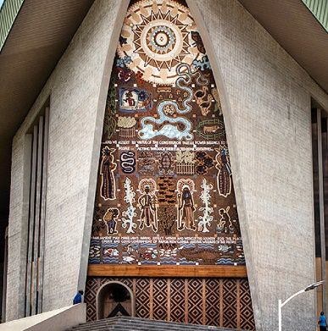
ZAJÍMAVOST: Budova parlamentu – místo, kde se rozhoduje o důležitých věcech ohledně vedení celé země. Všimni si, že tato budova je zobrazena i na bankovce. Má nádherně zdobený vstupní štít, na kterém lze rozpoznat mnoho domorodých motivů. Domorodé motivy jsou i na mnoha dalších bankovkách – najdeš nějaké? Prohlédni si je na webových stránkách dnesjimjako.cz.

Domorodci z Papuy-Nové Guineje jsou proslaveni svými maskami a také zdobením těla. Některé kmeny používají výrazné barvy – hlavně červenou, žlutou a černou, jiné se zdobí se různými přírodninami a peřím ptáků a některé dokonce bahnem. Domorodé kmeny žijící kolem řeky Sepik mají svoji vlastní osobitou kulturu. Například vyřezávají nádherné dřevěné sochy. Řeka Sepik je nejdelší řekou v zemi, pramení ve středu země. Posvátným zvířetem je tu krokodýl, jenž podle dávných mýtů stvořil lidstvo a je zároveň největším nepřítelem muže. V lovení krokodýlů dosáhly kmeny kolem řeky Sepik dokonalého mistrovství.
13 Proč mají muži tyto jizvy?
odpověď:

Podle místa, které Papuánci obývají, se liší jejich příbytky.
A. Zajímavý typ obydlí používají v džungli. Bydlí v tzv. stromových domech
(tree houses). Díky tomuto umístění slouží domečky jako dobrá ochrana před
divokou zvěří a hmyzem. Některé bývají umístěné v neuvěřitelné výšce.
B. Na horách se bydlí v kruhových domečcích z rákosu, uprostřed je ohniště.
C. Velká část Papuy sousedí s oceánem, u pobřeží se proto staví domy na kůlech.
14 Odhadni jak vysoký může být tree house = stromový dům? (škrtni, co se nehodí)
NÁPOVĚDA: 10 patrový panelák je vysoký asi 27 metrů.
až 25 m až 35 m až 40 m až 50 m
VÍTE, ŽE... K prvnímu kontaktu s Evropany došlo na začátku 16. století, kdy dal portugalský mořeplavec Jorge de Meneses zemi jméno Ilhas dos Papuas, tedy Země kudrnatých lidí? Ne všichni Papuánci však mají vlasy hustě kudrnaté... Zajímavé ovšem je, že občas na Papui narazíte na člověka
s blonďatými vlasy. Východní část Papuy totiž sousedí přes mořský průliv s Šalomounovými ostrovy, kde je pětina až desetina obyvatel skutečně blonďatá!

15 Všichni je mají rádi – banány! U nás je nejznámější odrůda cavendish, ale banánů existují desítky druhů. Na Papui mají obzvlášť rádi banány vařené! Některé druhy se dají také smažit a jíst jako naše chipsy. Nejvyšší banánovníky dorůstají až do výšky šestipatrového paneláku a jeden dokáže urodit až 300 plodů o celkové váze 60 kg.
Spočítej, kolik váží jeden takový obří banán a jak je vysoký banánovník, má-li jedno panelákové patro přibližně 2,5 m.

odpověď:
Pokud jsi správně spočítal/a hmotnost jednoho „banánku“, tak už víš, že bys takovou svačinu nejspíš nedojedl/a :-) Kromě vařených banánů mají na Papui rádi i sladké vařené brambory zvané kau-kau
(u nás nazývané batáty). Mezi místní speciality patří mumu – maso a příloha se zabalí do banánových listů a peče pod horkými kameny v zemi. Na Papui roste také mnoho druhů tropického ovoce: mango, papaya, chlebovník, cukrové jablko aj.

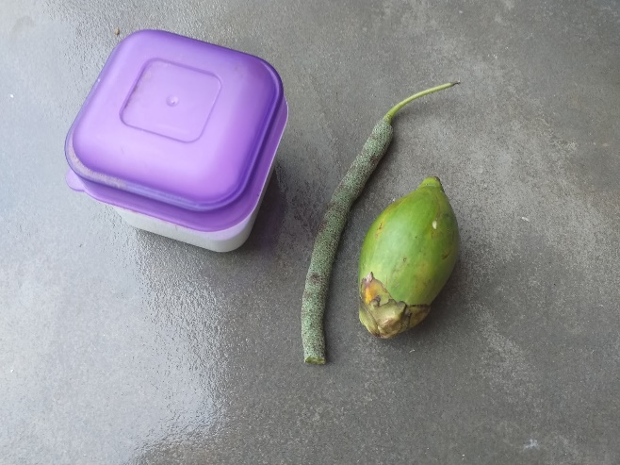
Tyto neškodně vyhlížející plody skrývají nebezpečí. Jsou to tzv. betelové oříšky – nejpoužívanější droga na Papui. Ořech obsahuje látku, po které se člověk cítí více soustředěný, v lepší náladě a navíc zmírňuje pocit hladu a žízně.
16 Jedno z těchto tvrzení není pravdivé.
Zkus ho najít a označit.
Tato droga je návyková a škodlivá.
V naší zemi jsou návykové látky povoleny až od 18 let.
Na Papue žvýkají tuto drogu už předškolní děti.
Kdo žvýká beteleový ořech (spolu s hořčičným stonkem
obaleným ve vápně), má krvavě rudá ústa i zuby.
Beteleový ořech je velmi drahý, málokterý Papuánec
si ho může dovolit.

ZAJÍMAVOST: Zajímavá surovina, ze které dělají domordoci mouku, se nazývá ságo, pochází z palmy zv. ságovník. Je to škrobovitý prášek, jenž se získává z kmene palmy nazývané ságovník.Tato mouka pak slouží k přípravě různých pokrmů. Kmeny stromu se používají ke stavbě domů, listy slouží jako střešní krytina – jsou ceněné, protože vydrží déle než ostatní materiály (až 7 let).
Děkujeme za účast!

